BUXORO DAVLAT TIBBIYOT INSTITUTI RAHBARIYATI
VA FUQAROLAR O'RTASIDA BO'LIB O'TGAN SAYYOR QABUL
BAYONNOMASI

O'tkazilgan vaqti 23.01.2026 yil
O'tkazilgan joyi Buxoro davlat tibbiyot instituti Klinikasi

KUN TARTIBI
Xalq deputatlari Buxoro viloyati Kengashi deputati, Abu Ali ibn Sino nomidagi Buxoro davlat tibbiyot instituti rektori Sh.J. Teshayev tomonidan fuqarolar muammo va murojaatlarning yechimini topishga qaratilgan
sayyor qabul to‘g‘risida

- yil 13-dekabr kuni Oʻzbekiston Respublikasi Hisob palatasining 2025-yil 15-iyuldagi 02-867-sonli xati va Oliy taʼlim, fan va innovatsiyalar vazirligining 2025-yil 13-avgustdagi 01/15-4-416-sonli topshirigʻiga asosan, Buxoro viloyati mahallalarida aholi muammolarini oʻrganish va hal etish, bandligini taʼminlash, kambagʻallikni qisqartirish bilan manzilli ishlash kabi yoʻnalishlarda olib borilayotgan ishlar holatini oʻrganish va amaliy yordam koʻrsatish topshirigʻi ijrosini taʼminlash maqsadida aholi va yoshlarni qiynayotgan muammolarini tezkorlik bilan hal etishga qaratilgan sayyor qabullarni ilovada keltirilgan namunaviy reja-grafik asosida Abu Ali ibn Sino nomidagi Buxoro davlat tibbiyot instituti rahbariyati tomonidan Buxoro davlat tibbiyot instituti klinikasi Buxoro viloyati aholisi uchun navbatdagi sayyor qabul va bepul tibbiy ko‘rik tadbiri tashkil etildi.
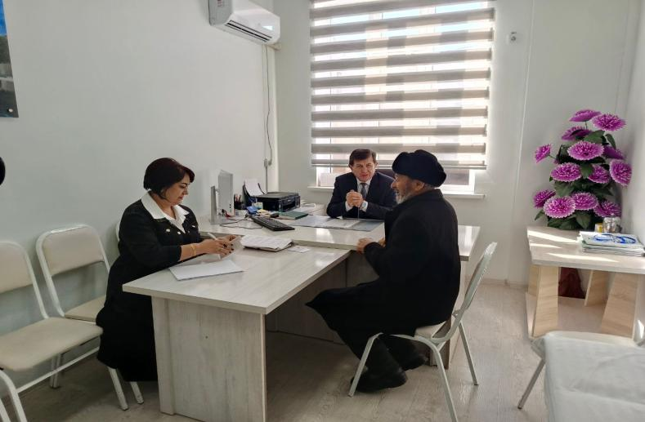

Tadbir davomida aholi bilan ochiq muloqot tashkil etilib, fuqarolarning murojaatlari, muammo va takliflari tizimli ravishda o‘rganildi. Fuqarolar tomonidan tibbiyot sohasiga oid masalalar, jumladan davolanish jarayonlarini tashkil etish, dori-darmon vositalari bilan ta’minlanganlik holati hamda tibbiyot xodimlari faoliyatidan qoniqish darajasi yuzasidan savollar ko‘tarildi. Bildirilgan har bir murojaat bo‘yicha mutasaddi shaxslar tomonidan amaldagi qonunchilik va tibbiy me’yorlarga asoslangan holda aniq, asosli va xolis tushuntirishlar berildi.
Sayyor qabul doirasida aholiga kengaytirilgan tibbiy ko‘rik tashkil etildi. Mazkur jarayon Abu Ali ibn Sino nomidagi Buxoro davlat tibbiyot instituti klinikasining professor-o‘qituvchilari hamda yuqori malakali shifokorlari ishtirokida amalga oshirildi.
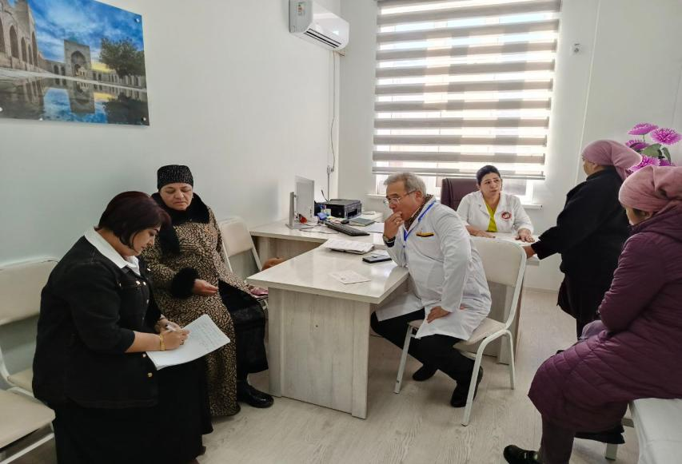

Tibbiy ko‘rik jarayonida 40 nafarga yaqin yuqori malakali shifokorlar va professorlar ishtirok etib, aholining salomatlik holatini chuqur o‘rganish, kasalliklarni erta aniqlash hamda zarur tibbiy maslahatlar berish bilan shug‘ullandilar. Jumladan, terapevt, nevropatolog, kardiolog, pediatr kabi yo‘nalishlardagi mutaxassislar tomonidan 300 nafarga yaqin fuqarolar bepul tibbiy ko‘rikdan o‘tkazildi.
Mazkur tadbir Buxoro davlat tibbiyot instituti klinikasida o‘tkazilib, unda shaharning 300 nafarga yaqin aholisi ishtirok etdi. Sayyor qabul davomida fuqarolar ijtimoiy masalalar, tibbiy xizmatlar sifati, davolanish jarayonlarini tashkil etish hamda sog‘liqni saqlash tizimiga oid o‘zlarini tashvishga solib kelayotgan muammolar yuzasidan murojaatlar bilan chiqishdi. Bildirilgan har bir murojaat mas’ul shaxslar tomonidan alohida tartibda ko‘rib chiqilib, amaldagi qonunchilik doirasida zarur tushuntirishlar berildi hamda imkon doirasida amaliy yordamlar ko‘rsatildi.

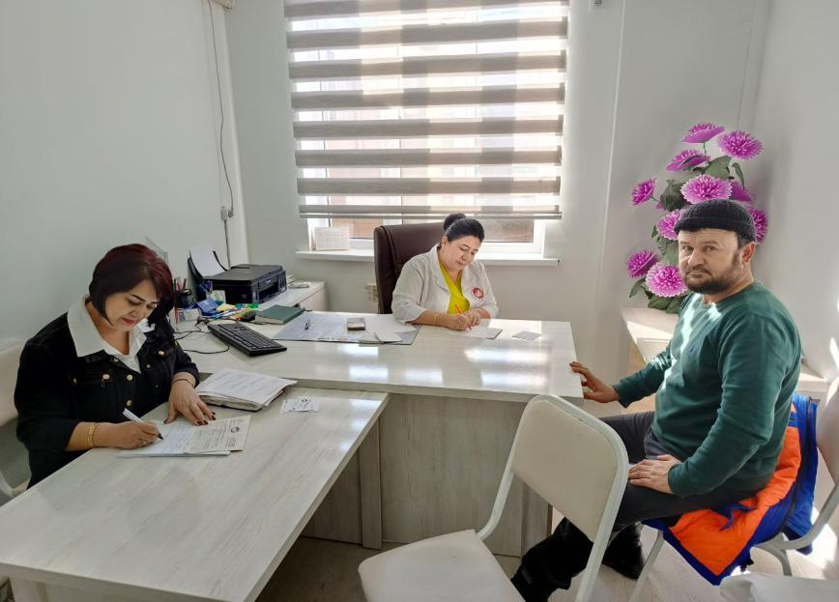
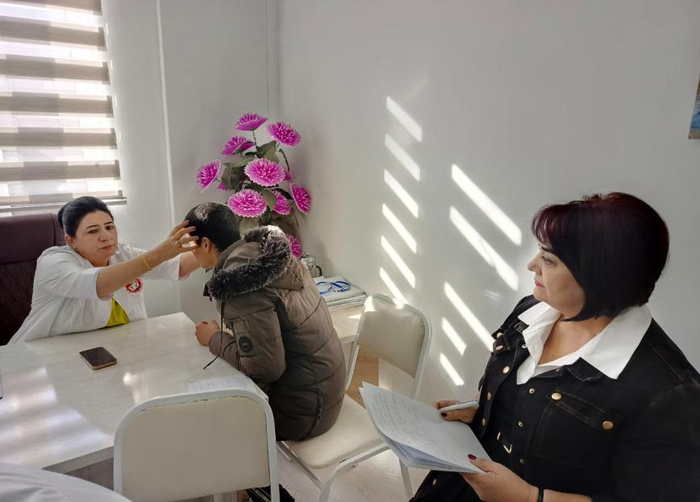
Shuningdek, 11 nafar bemorlarga qo‘shimcha MRT, 40 nafar bemorlarga MSKT, UZI, Dopler, Exo EKG, qon tahlillaridan bepul o`tkazildi va davolanish uchun tavsiyalar berildi.
BuxDTI klinikasi mutasaddilarining ta’kidlashicha, aholining salomatligini mustahkamlash, profilaktik tadbirlarni kengaytirish va tibbiy madaniyatni oshirish maqsadida bunday tashabbuslar kelgusida ham izchil davom ettiriladi.
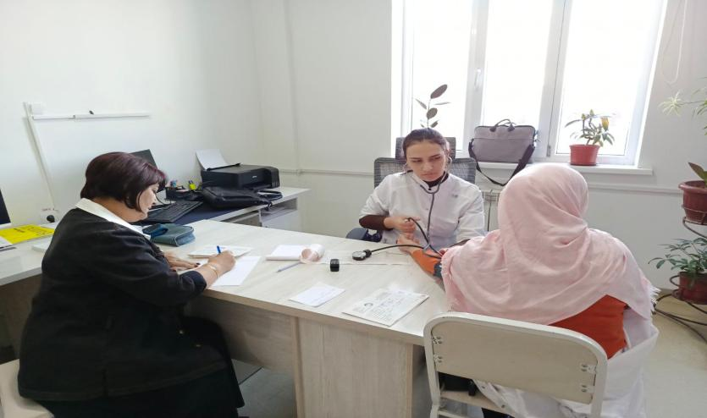
Ushbu sa’y-harakatlar tibbiy xizmatlarni aholiga yanada yaqinla,shtirish, kasalliklarni erta aniqlash va ularning oldini olishda muhim ahamiyat kasb etadi.
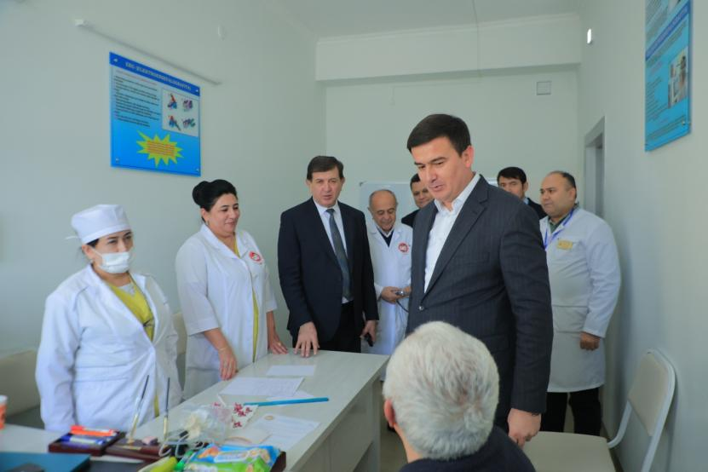
Qabul jarayonida aholining muammolarini o‘rganish va ularni bartaraf etish, bandlikni ta’minlash hamda kambag‘allikni qisqartirishga qaratilgan manzilli va samarali ishlarni tashkil etish masalalariga alohida e’tibor qaratildi.
Tadbirning eng muhim va ahamiyatli jihatlaridan biri — bepul hamda keng qamrovli tibbiy ko‘riklar tashkil etilgani bo‘ldi. Sayyor qabul Abu Ali ibn Sino nomidagi Buxoro davlat tibbiyot instituti klinikasi bazasida o‘tkazilib, unda institut klinikasining 20 nafardan ortiq tajribali professor-o‘qituvchilar va yuqori malakali shifokorlar faol ishtirok etdi.
Tibbiy ko‘rik jarayonida aholi chuqurlashtirilgan tarzda ko‘rikdan o‘tkazilib:
—turli yo‘nalishlar bo‘yicha sog‘liq holati baholandi,
—zarur hollarda tibbiy muolajalar amalga oshirildi,
— bemorlarga individual tarzda davolanish, parhez va sog‘lom turmush tarziga oid batafsil tavsiyalar berildi,
—ayrim fuqarolar qo‘shimcha tekshiruv va davolanish uchun mutaxassislar nazoratiga olindi.
Sayyor qabulda ishtirok etgan fuqarolar bunday bepul va ochiq tibbiy xizmatlar ularning salomatligini mustahkamlashda muhim ahamiyatga ega ekanini ta’kidlab, tashkilotchilar hamda tibbiyot xodimlariga o‘z minnatdorliklarini bildirdilar.
Mazkur tadbir aholining tibbiy madaniyatini oshirish, kasalliklarning oldini olish, erta tashxis qo‘yish hamda fuqarolar bilan ochiq va samarali muloqotni kuchaytirishga xizmat qilishi bilan ahamiyatlidir.
Qabul ochiq, samimiy va do‘stona ruhda o‘tkazilib, uchrashuv davomida fuqaro va talabalar o‘zlarini qiziqtirgan savollar, taklif va tashabbuslar bilan murojaat qildilar. Bildirilgan takliflar institut rahbariyati tomonidan qo‘llab-quvvatlanib, kelgusida amalga oshirish bo‘yicha tegishli chora-tadbirlar belgilandi.

https://t.me/BSMI_UZ/19716
https://t.me/c/1354450859/131570
https://t.me/bsmi_talaba/109303
https://t.me/c/1215227480/29298
https://t.me/BSMI_UZ/19769
https://t.me/c/1354450859/131833
https://t.me/bsmi_talaba/109324
https://t.me/c/1215227480/29307
https://t.me/BSMI_UZ/19774
https://t.me/c/1354450859/131859
https://t.me/c/1215227480/29333
https://t.me/bsmi_talaba/109350

Jismoniy va yuridik shaxslarning murojaatlari bilan ishlash,
ichki nazorat va monitoring bo‘limi

